Referat fra Lokalrådsmøde den 6. November 2012

Tilstede: Marie, Hanne, Ole, Bent, og Jan
Afbud: Leif
.
Punkt 1: Nyt fra formanden/ ved Ole
Projekt Energi ønskes afsluttet med Vejle Kommune.


Punkt 2: Hvad gør vi med Leifs udtræden??
Der tages kontakt til suppleanter.

Punkt 3: Nyt fra fokus grupper V/ alle
Byudvikling: Ifølge de oplysninger Lokalrådet er i besiddelse af har Vejle Kommune stadig en mulig investor for grundene ved Sejershaven. Det er pt. Ikke muligt at få detaljerede oplysninger omkring dette.

Byforskønnelse: En prototype af hatten i ønsket størrelse blev fremvist og godkendt. Gruppen tager kontakt til arkitekt, som indsætter hattestolperne på tegning / oplæg, som skal anvendes til byggetilladelse.
De resterende penge fra Landsbyprogrammet er afsat til byporte/hattestolper.
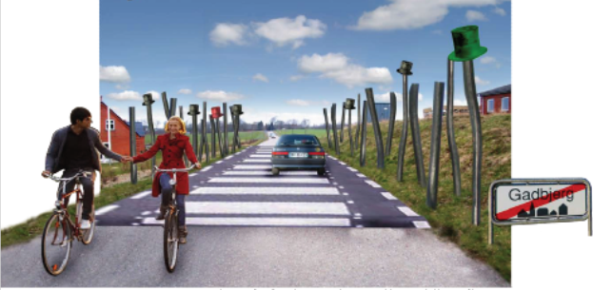

Sti projekt: Intet nyt.

Trafik: Ønsker fra borgere forsøges inddraget i videre dialog med Grønt Forum samt Vejle Kommune.

Profilering: Intet nyt.

Bevarelses af erhverv i byen: Ingen aktivitet.

Punkt 4: Diverse møder i vinter
Det vil være en nødvendighed med nøje koordinering samt prioritering for at kunne deltage i efterårets samt vinterens mødeaktiviteter.
Detaljer se opgaver sidst i referatet.

Punkt 5: Nyt om købmand
Nedenfor status for bestyrelsen, som arbejder med Købmandsprojektet.

Vi arbejder stadig intenst på set-uppet omkring en købmandsbutik i Gadbjerg. Desværre trækker forhandlingerne lidt i langdrag, og vi omgås projektet med stor forsigtighed, da vi ikke vil træffe beslutninger på forkerte økonomiske grundlag.

Som i enhver anden forhandlingssituation er der fortrolige oplysninger i spil, hvilket vi selvfølgelig respekterer. Derfor beklager vi, at vi på nuværende tidspunkt ikke kan give en mere detaljeret information om projektets status.

Vi takker alle for jeres store interesse i vores arbejde og vil vende tilbage, så snart der er mere nyt i sagen.

Punkt 6: Eventuelt
Skovlegepladsen blev indviet den 6. oktober. Lokalrådet bidrog med 2500 kr. til indvielsen.
Regnskabet for skovlegepladsen skal afsluttes.

Antallet af nødvendige medlemmer i Gadbjerg Lokalråd blev drøftet. Medlemmer tænker over det, og det tages op igen på næste møde.

Nytårskur 18 Januar i Hallens cafeteria.

Egen Julefrokost 3. december kl. 18.00 i Hallens cafeteria.

Opgaver Beskrivelse Aktion
Tilmelding Vingsted | 2 personer tilmeldes arrangement 14 November. | Ole
Henvendelse til suppleanter | Leif ønsker at udtræde af Lokalrådet | Hanne
Afbud | Arrangement 13 november med øvrige lokalråd. | Ole
Deltagelse ved Andkær Fritidsforening | Energi workshop 14. november | Jan
Afslut regnskab | Regnskab for landsbyprogram afsluttes og sendes til Vejle Kommune (Peter Sepstrup) | Bent
Grønt Forum | Varetagelse af Gadbjerg borgeres interesser mht busstop. | Peter
Energi Projekt | Projektet ønskes afsluttet i samarbejde med Vejle Kommune | Jan
Lokalråd | Vil det være nødvendig/korrekt at der skal være 7 medlemmer i lokalrådet ? | Alle
Referent: Jan

